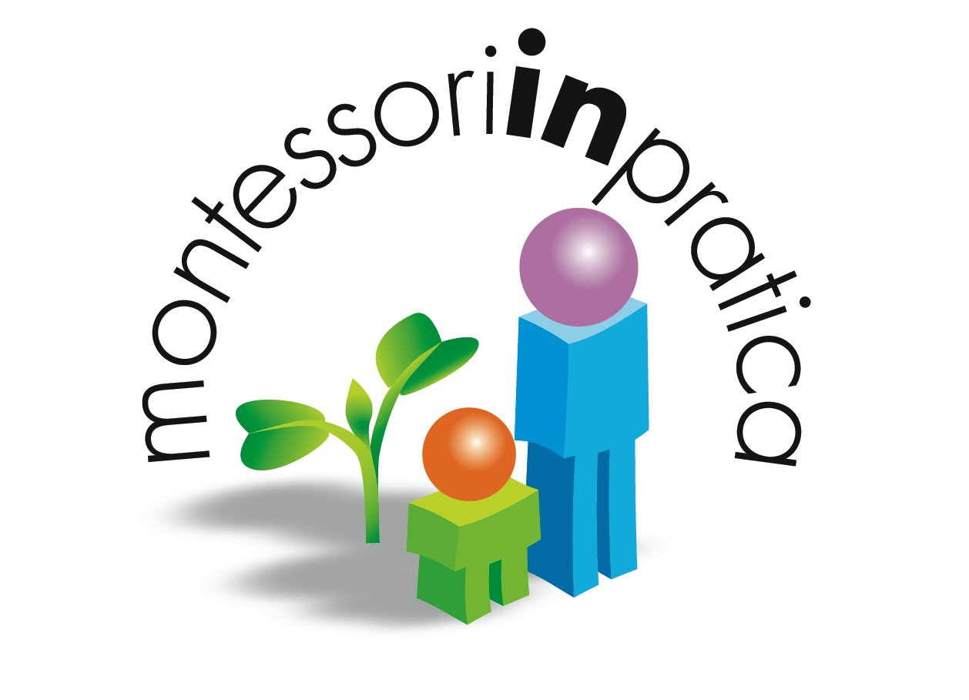

L’APPROCCIO MONTESSORI
ALLA CURA DELL’AMBIENTE
Incontri di approfondimento per insegnanti di Casa dei bambini,
scuola dell’Infanzia e primo ciclo di scuola Primaria
primo livello

Inizio incontri: gennaio 2020

MontessoriInPratica organizza un ciclo di incontri online dedicati all’approccio Montessori alla cura dell’ambiente, che generalmente viene indicato come Vita pratica.
Il corso è rivolto alle insegnanti della Casa dei bambini, scuola dell’Infanzia e primo ciclo di scuola Primaria.

Come nasce questo seminario?
Nasce dalle richieste e le reali esigenze di quanti hanno iniziato un percorso Montessori nelle loro realtà scolastiche o vogliono avviarsi seriamente su questa bellissima strada: “Come continuare il percorso montessoriano iniziato? Come realizzare le esperienze di cura dell’ambiente e perfezionamento dei piccoli movimenti della mano?”

Quale interesse per un insegnante di Casa dei bambini?
Il seminario offre, rispetto ad un corso-base Montessori, degli approfondimenti che derivano dalla lunga esperienza del docente e dalla “antica” tradizione montessoriana. Inoltre saranno forniti quei piccoli “segreti” che possono facilitare il permanere dei bambini sull’attività con attenzione e passione.

Quale interesse per un insegnante di scuola dell’Infanzia?
Sempre di più la scuola dell’Infanzia si sta allontanando da una didattica centrata su iniziative proposte dall’insegnante. Infatti, sempre di più le classi si strutturano per angoli e attività a cui i bambini possono accedere sperimentando, con modi e tempi propri, anche il grande mondo delle lettere e i suoi segreti. Parallelamente si sta sviluppando l’interesse verso la didattica montessoriana, che si fonda proprio sull’organizzazione dell’ambiente per angoli e sulla valorizzazione dell’autonomia.

Quale interesse per un insegnante di scuola Primaria?
Anche in scuole Montessori, nel primo ciclo sono spesso presenti bambini che non hanno fatto il tipo di esperienze presentate in questo seminario e mostrano di averne ancora bisogno. Infatti, la sfida all’attenzione con le attività di vita pratica sono occasioni insostituibili per attivare il controllo dei propri gesti e le sfide di attenzione autogestite.

GLI OBIETTIVI
Riteniamo che i seminari siano una buona occasione per conoscere l’approccio montessoriano alla cura dell’ambiente e per avviare tra i partecipanti spazi di confronto.
Il confronto continuo della propria diretta esperienza è la caratteristica di questo tipo di corso online che permette prendere contatto reale con il concetto di errore amico e che consente di riflettere e di indirizzare il proprio approccio educativo.
I seminari sono finalizzati a fornire, in dettaglio, le competenze necessarie per l’applicazione di quanto viene proposto e prevedono momenti di sostegno per le esperienze realizzate individualmente dai partecipanti durante il corso.
Il corso è quindi dedicato agli insegnanti che hanno possibilità di sperimentare le “tecniche” acquisite durante il corso e che aspirano ad un proprio qualificato rapporto con l’infanzia avendo il piacere e la curiosità del confronto.

SPECIFICITA’ DEL CORSO ONLINE
Si propone un percorso online impostato in modo innovativo, in quanto l’aula virtuale sarà gestita similmente ad una classe dove ogni allievo può intervenire, chiedere spiegazioni, interagire con il docente e con gli altri partecipanti.
I seminari hanno come momento focale la discussione delle esperienze documentate dagli allievi, creando così processi formativi incisivi in quanto aderenti alle personali realtà educative.
Sono previsti incontri informativi gratuiti prima dell’iscrizione al corso.

IL PROGRAMMA

Il concetto di “Vita pratica” come occasione di sperimentazione di sé in relazione all’ambiente
Le routine come momento educativo
L’ambiente come occasione di perfezionamento dei movimenti e di sviluppo dell’attenzione
Cura dell’ambiente interno
Cura della camera pranzo
Cura della persona
Le attività con l’acqua per la cura dell’ambiente
Le attività di laboratorio

L’ORGANIZZAZIONE
Calendario
- Il seminario si svolge in 8 incontri per un totale di 20 ore con orario: giovedì ore 20 – 22.30
- Calendario: da definire
Costi
Sono previste: quota di partecipazione al corso di € 190.00; una quota associativa annuale di Euro 10 che permette di partecipare annualmente alle attività del MIP. Al momento dell’iscrizione verrà versata una quota di 50 euro che verrà detratta dall’importo del corso. In caso di rinuncia la quota di iscrizione non viene restituita.
Partecipanti
I seminari sono programmati per minimo 20 partecipanti e il corso si attiva al raggiungimento del numero previsto. Sono previsti incontri informativi gratuiti prima dell’iscrizione al corso.

Iscrizione
Alle partecipanti si richiede:
- una organizzazione che permette di sperimentare direttamente nelle classi quanto svolto nei seminari;
- l’uso di un computer personale e di una adeguata connessione web;
- l’acquisizione dei materiali base per permettere lo svolgimento delle esperienze di pari passo alle lezioni.
Il modulo di iscrizione viene fornito dopo l’invio (a info@montessoriinpratica.it) di un CV (leggibile), con foto, un progetto che indica come si intende procedere per la parte sperimentale e di un successivo colloquio conoscitivo tramite la nostra piattaforma digitale.
Docenti: Francesca Traverso; Simonetta Bertoli e con la partecipazione di Prisca Melucco
Attestato: Al completamento delle lezioni sarà rilasciato un attestato di partecipazione.

Per informazioni: info@montessoriinpratica.it

